THỰC ĐƠN NGÀY 7 THÁNG 2 NĂM 2023

ĂN SÁNG | ĂN TRƯA | TRÁNG  MIỆNG | ĂN XẾ
-Sữa Netsure  -Hủ tiếu nấu hải sản  -Bánh bông lan chà bông  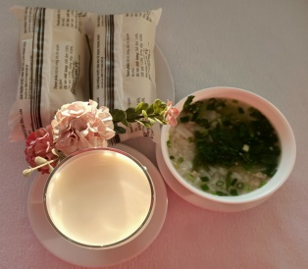 | -Cơm  -Thịt heo nấu pate  -Cải thìa xào  -Cải thìa luộc  -Canh mướp nấm bào ngư  -Thanh long  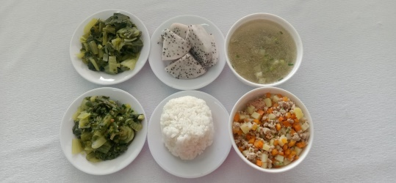 |  | - Miến vịt  -Puding dừa  